P R O C E D I M I E N T O

FINANZAS – RECEPCIÓN Y CONTABILIZACIÓN DE DOCUMENTOS POR PAGAR

REVISIÓN: | NOMBRE | CARGO
FECHA:05-05-2023
ELABORADO POR | Katherine Fuentes Andrade | Encargado de revisión de pagos
REVISADO POR | Cristian Pérez Lagos | Director de Finanzas
APROBADO POR | Pedro Gajardo Adaro | Vicerrector de As. Econ. y Administrativos

1. OBJETIVOS

  - Objetivo General

El presente procedimiento tiene como objetivo registrar y controlar los documentos a pagar de los proveedores, dentro del flujo general de las adquisiciones de bienes y/o servicios, prestados a una dirección, unidad u organización de la Universidad Técnica Federico Santa María.

  - Objetivos Específicos

- Establecer un manual que controle la recepción y verificación de los documentos necesarios para la nómina de pagos.

- Realizar el registro, control y emisión de los pagos a proveedores dentro de los plazos establecidos.

- Verificar que los pagos por adquisiciones de bienes y/o servicios prestados a la Universidad Técnica Federico Santa María se ejecuten en tiempo y forma.

- ALCANCE

Este procedimiento se aplicará a todas direcciones unidades u organización que envíen solicitudes de pago por las compras de bienes y/o servicios.

- NORMAS, DEFINICIONES Y SIGLAS

En la Universidad Técnica Federico Santa María, los egresos corresponden a pagos de proveedores de bienes y/o servicios, recuperación de gastos, viáticos y/o otras asignaciones de recursos humanos.

Las Cuentas por Pagar debe representar un filtro, para que todas las obligaciones reales de pagos con proveedores de bienes y/o servicios sean liquidadas, en tiempo y forma; para que esto mitigue el riesgo de que una dirección, unidad u organización dejen de operar, por consecuencia de suspensión de servicios y/o materiales, además de ser informado en el boletín comercial (DICOM).

- Es importante realizar un proceso de pagos con una metodología, que permita tener la confianza sobre los pagos que se están realizando, y de aquí surge la necesidad de crear políticas específicas del área, un manual de procedimientos y actividades con controles, que mitigan el riesgo de fraude, error, pérdida, ausencia de pago, pago duplicado o monto equivocado, en consecuencia, contar con información en forma oportuna y con un registro contable correcto.

- En la creación de nuevos proveedores se deberá:

  - Revisar la situación tributaria de estos en la página web del SII https://zeus.sii.cl/cvc/stc/stc.html, a fin de que este no presente situaciones pendientes con SII.

  - Se deberá establecer un correo electrónico de contacto, en donde llegue la notificación de pago de documento al proveedor.

  - Se deberá establecer una cuenta bancaria asociada a la razón social del proveedor.

  - Se deberá solicitar al proveedor la constitución de sociedad donde se indiquen los beneficiarios finales.

- El pago de documentos entregados por los proveedores deberá ser pagado dentro de un plazo de 30 días desde la recepción de este en alguna de las direcciones de administración y finanzas de campus y sedes.

- Todo documento que sea registrado por la unidad de pago deberá contar con todas las autorizaciones correspondiente de la dirección, unidad u organización, así como también por autorización de monto.

- El área de contabilidad realizará en forma mensual la conciliación entre pago provisionado y pago cuentas por pagar.

Para los efectos del presente procedimiento, se entenderá por:

Banner: Sistema Financiero Contable en uso por la administración

DF: Dirección de Finanzas

Argos: Se denomina a la Plataforma para extraer reportes de Banner.

Disponibilidad presupuestaria: Toda gestión de adquisición de un bien y/o servicio está sujeta a la disponibilidad presupuestaria de la dirección, unidad u organización de la Universidad Técnica Federico Santa María, este control debe ser realizado previo a la solicitud de compra. Aquellas situaciones excepcionales deben ser previamente canalizadas a la solicitud de compra ingresando requerimiento a través de la Dirección de Presupuestos, el no cumplimiento esta es una falta grave.

- RESPONSABILIDADES

Dirección de Administración y Finanzas de Campus o Sede (DAP): Responsable de revisión, control y registro de las solicitudes de compra, resguardando los intereses patrimoniales de la Universidad.

Director de Finanzas (DF): Responsable promover la correcta aplicación del presente procedimiento, resguardando los intereses económicos involucrados, disponiendo de los recursos necesarios para su ejecución.

Tesorero(a): Responsable de justificar fehacientemente la integridad tanto de los saldos pagados como de los pendientes de cancelación, ejecutando el cumplimiento de pago a proveedores.

Contador General:

- Supervisar la correcta aplicación de este procedimiento y generar las actualizaciones cuando existan cambios a las Leyes o se generen nuevas interpretaciones de parte del SII y las Normas Internacionales de Información Financiera.

Administrativa Contable:

- Revisar la formalidad de las facturas, en cuanto a datos de emisión, referencias de orden de compra, montos, entre otros.

- Registrar y revisar los documentos a pago, para aquellos documentos asociados a una orden de compra.

- Revisar y registrar cualquier otro registro que implique una cuenta por pagar.

Unidad de Pagos
- Asegurar la correcta aplicación del proceso de compras posterior a la recepción del documento (cotización, emisión de orden de compra y recepción de esta)
- Generar correcciones de eventuales errores detectados en la recepción del documento a pago, que impiden su registro.

- CUENTAS CONTABLES ASOCIADAS AL PROCEDIMIENTO

Cuenta contable asociada al procedimiento de pago es la 22A001 “DEUDAS POR PAGAR”

- DESCRIPCIÒN GENERAL DEL PROCESO

La dirección, unidad u organización de la Universidad Técnica Federico Santa María, debe enviar las solicitudes de pagos con un plazo máximo de cuatro días corridos desde la fecha de emisión de los documentos.

  - Pago a Proveedores: Corresponde al pago de Facturas afecta electrónicas, Facturas exentas electrónicas, Boletas de Honorarios electrónica, notas de cobros, entre otros Documentos tributarios electrónico.

    - El encargado de la dirección, unidad u organización deberá solicitar el pago a proveedores a través del sitio web https://vrea.usm.cl/procedimiento/

    - El solicitante del requerimiento deberá adjuntar en la solicitud: la orden de compra, recepción de orden de compra y/o factura con las autorizaciones del encargado de la dirección, unidad u organización, así como también las autorizaciones por monto.

    - Esta solicitud será informada y enviada a la unidad de pago a través del mail:

Origen de la Organización que cancelará la factura | Correo electrónico
Institucional | servicios.ins@usm.cl
Unidad de Control de Proyectos (UCP) | servicios.ucp@usm.cl
Unidad de Coordinación de Proyectos Académicos UCPAI) | servicios.ucpai@usm.cl
Campus Casa Central Valparaíso | serviciosdaf.cc@usm.cl
Campus San Joaquín | serviciosdaf.cs@usm.cl
Campus Vitacura | serviciosdaf.cv@usm.cl
Sede Concepción | serviciosdaf.sc@usm.cl
Sede Viña del Mar | serviciosdaf.sv@usm.cl

    - Una vez recibido el mail en la unidad de pago, esta deberá realizar los controles necesarios para el pago del documento:

        - Revisar la solicitud de pago a proveedores y la documentación adjunta.

        - Revisar la disponibilidad presupuestaria para el pago del documento.

        - Revisar que las autorizaciones corresponden al encargado de la dirección, unidad u organización

- En caso de que el documento se encuentre sin firma, presupuesto y/o documento poco legible se deberá dejar nula la solicitud, informar al solicitante y que este envié una nueva solicitud.

- Si los requisitos anteriores fueron cursados satisfactoriamente, la unidad de pagos deberá realizar el registro de documentos y enviarlos a través de nómina a Tesorería.

- Finalmente, la unidad de pago enviara nómina de pago a tesorería, esta materializara el cumplimiento con el proveedor dentro de los plazos establecido y con las autorizaciones correspondientes.

- En caso de que las facturas del proveedor se entreguen con anticipo, el proveedor tendrá la obligación de entregar factura teniendo el encargado del requerimiento la obligación de gestionarlo con el proveedor adjuntando, previamente, la boleta de garantía.

  - Pago a Recursos Humanos: corresponden al pago de finiquitos, prestamos de salud, retenciones Judiciales, a sindicatos, servicios médicos.

- Recursos humanos deberá enviar un correo electrónico con el requerimiento, y las autorizaciones correspondientes.

- La unidad de pagos deberá registrar la obligación de pago e informar mediante nomina el pago los conceptos mencionados anteriormente, no sin antes, revisar documentación, y contabilizar en Banner.

- Tesorería deberá procesar pagos correspondientes a lo solicitado.

Otras asignaciones: Corresponden a caja chica, vales a rendir, recuperación de gastos.

*Estas se encuentran reguladas en sus respectivos manuales de procedimientos*

6.3 Controles

Cuadratura mensual SII Mensualmente previo al cierre del proceso de compras, la unidad de pagos realizara la revisión y cuadratura mensual del registro de compra del SII v/s las facturas registras, en donde se valida que todos los registros que tiene el SII como aceptados o como parte de la propuesta de IVA, estén registrados.

- En caso que existan diferencias por registros de facturas contabilizadas y no en SII, se debe gestionar la revisión y anulación del documento, en caso de contabilización errónea de facturas reclamadas en SII.

- FLUJO DEL PROCESO

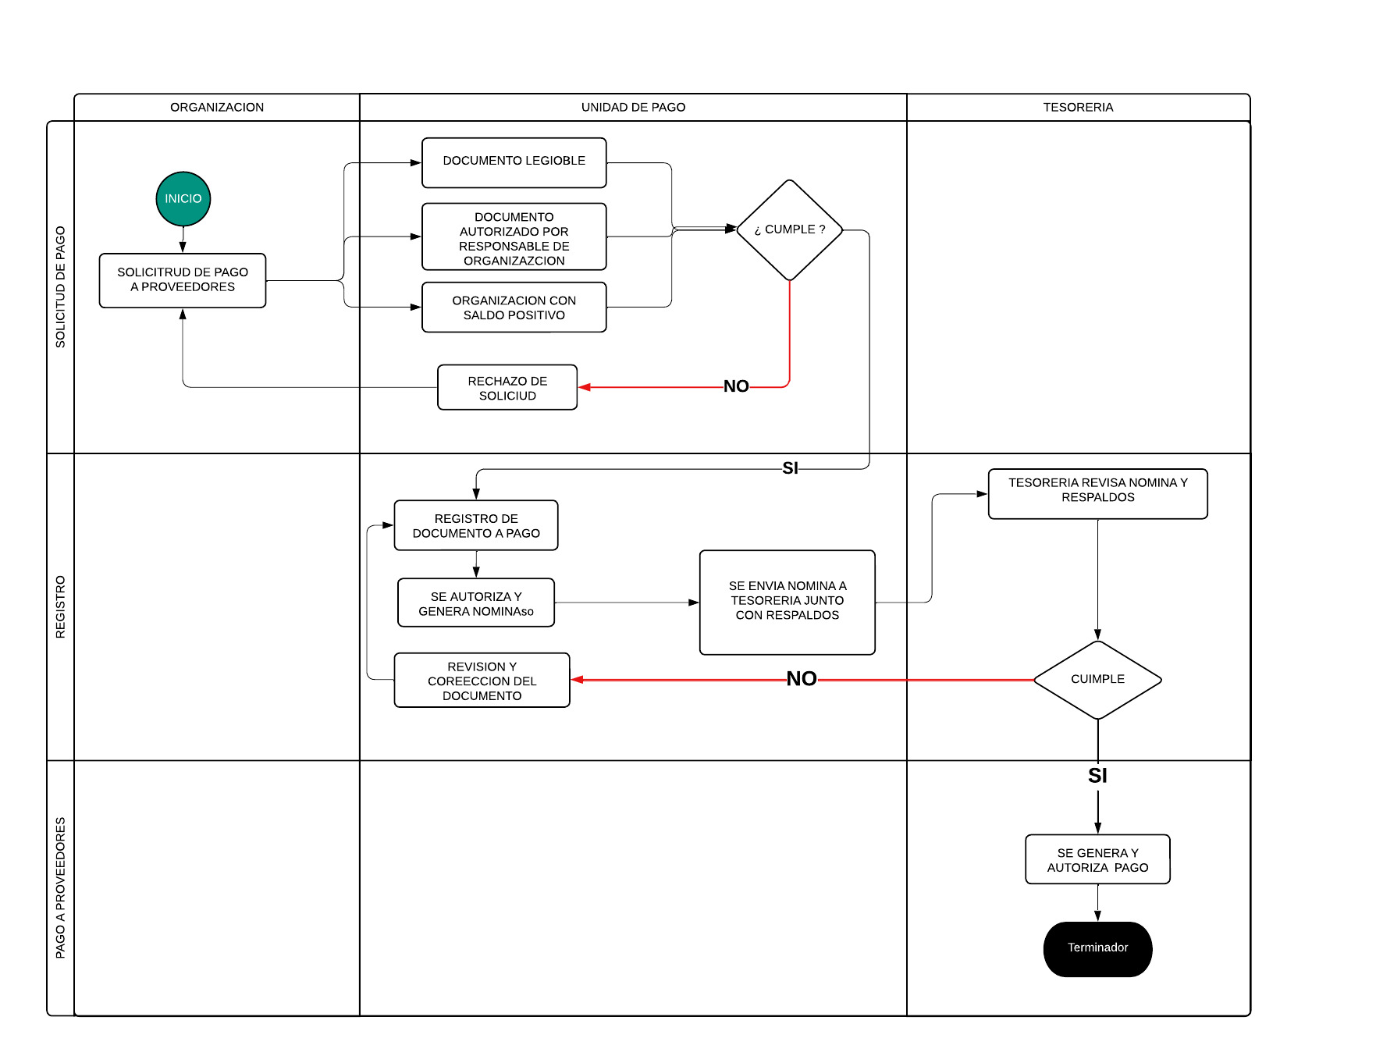

- ANEXOS

Anexo 1: FORMS - Revisión: Solicitud de Pago de Factura a Proveedores.
( https://vrea.usm.cl/procedimiento/ )

- MODIFICACIONES

EN REVISIÓN | MODIFICACION REALIZADA | SOLICITADA POR | FECHA APROBACIÓN | REVISIÓN RESULTANTE

